Consultas SQL (SELECT)
- Listar todos los usuarios con su fecha de registro
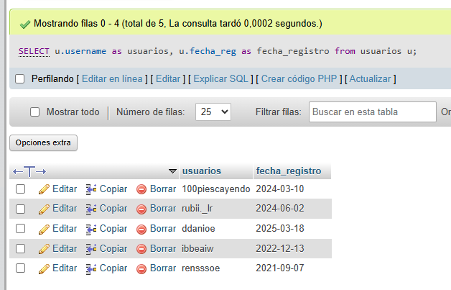
- Ver publicaciones con el nombre del autor
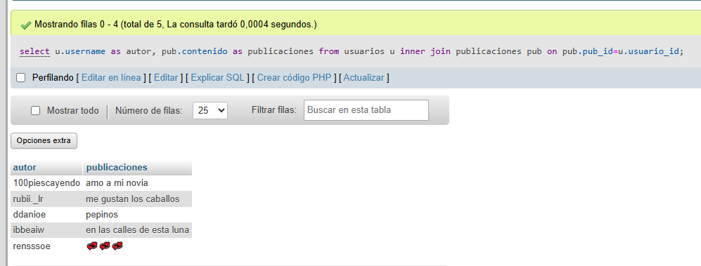

- Listar hashtags por publicacion
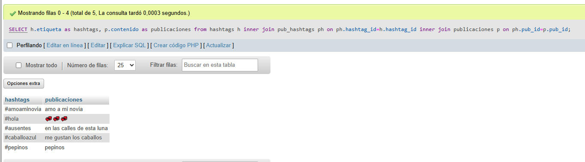
- Cuántos comentarios tiene cada publicación
